ТАТАРСТАН РЕСПУБЛИКАСЫ  ПРОФСОЮЗЛАР  УЧРЕЖДЕНИЕСЕ  “Центр реализации  путёвок и курортных услуг”  г.Казань, ул.Муштари, 9 (центр города), офис 108,  тел. 236-51-03, 238-17-60  kurort-center@mail.ru |  | УЧРЕЖДЕНИЕ ПРОФСОЮЗОВ  РЕСПУБЛИКИ  ТАТАРСТАН  “Центр реализации путёвок и курортных услуг”  г.Казань, ул.Муштари, 9 (центр города), офис 108, тел. тел. 236-51-03, 238-17-60  kurort-center@mail.ru
ЧУП «Центр реализации путевок и курортных услуг»
АДЛЕРКУРОРТ, Дельфин

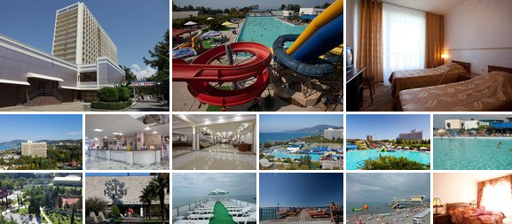
ПОСЛЕДНИЕ МЕСТА!!! цены для членов профсоюза!!!

2-комнатный люкс с 31.07.18 без лечения 2848 руб.сутки, с лечением 3040 руб.сутки
ВОЗМОЖНО РАЗМЕЩЕНИЕ 2+2!
*цена на 1 человека в сутки **ДЕТЯМ до 14 лет СКИДКИ!
ДЕТИ до 7 лет без места и питания БЕСПЛАТНО!!!
СПЕШИТЕ БРОНИРОВАТЬ!!!!!!!
ПИТАНИЕ ШВЕДСКИЙ СТОЛ! Бассейны с морской водой и водными горками! 50 м от моря!!!!
С уважением, ЧУП «Центр реализации путевок и курортных услуг»
тел.8(843)236-51-03, 238-17-60, 299-42-85, 236-45-49

